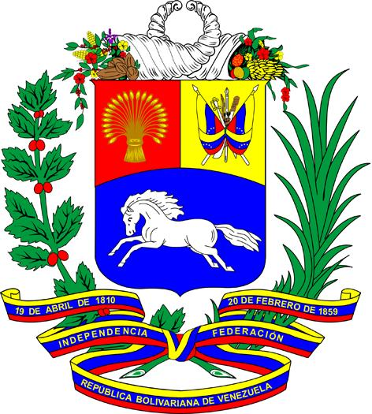

**INTERVENCIÓN DE LA DELEGACIÓN DE LA REPÚBLICA BOLIVARIANA DE VENEZUELA**

**TALLER SOBRE LA PROMOCIÓN Y PROTECCIÓN DE LOS DERECHOS ECONÓMICOS, SOCIALES Y CULTURALES EN EL CONTEXTO DE ABORDAR LAS DESIGUALDADES EN LA RECUPERACIÓN DE LA PANDEMIA DEL COVID-19**

**Sesión 2: Reflexión crítica sobre los avances, desafíos y el futuro de los derechos económicos, sociales y culturales**

**Ginebra, 6 de febrero de 2023**

***Cotéjese al pronunciarse***

Gracias Presidente.

Agradecemos las presentaciones realizadas por los distinguidos panelistas.

La pandemia del COVID-19 ha representado para las sociedades de todo el mundo una amenaza sin precedentes para la realización de una amplia gama de derechos humanos, en particular los derechos económicos, sociales y culturales, como el derecho a la alimentación, vivienda, salud física y mental, agua y saneamiento, seguridad social, educación y trabajo.

Esto ha arrojado luz sobre las consecuencias estructurales de décadas de desigualdad y sobre la discriminación sistémica, que generan la escasez de recursos e implican el deterioro de los servicios públicos y la merma la efectividad de las políticas relacionadas con los derechos económicos, sociales y culturales.

A medida que la humanidad lucha por recuperarse de la crisis profunda, sin precedentes y múltiple de la pandemia de COVID-19, hoy más que nunca, se necesita solidaridad, voluntad política y cooperación para superar juntos esta crisis.

Las deficiencias en la realización de los derechos económicos, sociales y culturales a causa de la pandemia, han expuesto y exacerbado las desigualdades dentro y entre países.

El COVID-19 sigue siendo peligroso para la humanidad y exige el compromiso con los preceptos de la Declaración Universal de Derechos Humanos, que insta a todos los seres humanos a actuar unos con otros con espíritu de solidaridad.

En este sentido, reiteramos el llamado de la Asamblea General contenido en su resolución titulada “Respuesta Integral y Coordinada a la Pandemia del COVID-19”, en la que se insta encarecidamente a los Estados a que se abstengan de promulgar y aplicar unilateralmente medidas económicas, financieras o comerciales, que impiden la plena realización de los derechos económicos, sociales y culturales.

Muchas gracias.